Управление образования администрации г. Кемерово

муниципальное автономное общеобразовательное учреждение

«Средняя общеобразовательная школа № 36»

Методическая разработка

интегрированного онлайн – урока математики и географии по теме

«Нахождение площадей фигур при решении прикладных задач»

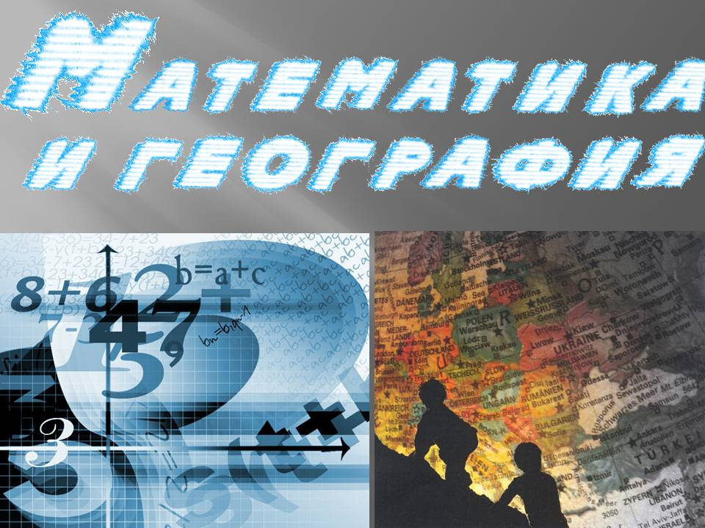

**Тема урока:** Нахождение площадей фигур при решении прикладных задач

**Цель урока:** Повышение интереса к изучению естественных наук на примере интеграции математики и географии

**Задачи:**

* Установить явные межпредметные связи
* Формировать умения применять формулы для расчета площадей фигур при решении задач прикладного назначения
* Показать разные способы решения и предоставить возможность выбора
* Развивать умения делать выводы на основе анализа
* Научить оптимизировать решение на основе сравнения полученных данных и экспериментальных
* Развивать кругозор и понятийный аппарат при решении проблемных вопросов
* Развивать коммуникативные навыки
* Развивать умения работать с дополнительным материалом (фрагмент карты)
* Побудить к размышлению о будущей профессии и её связи с математикой и географией

**Тип урока:**отработки умений и рефлексии

**Формы работы учащихся:** фронтальная, индивидуальная, групповая

**Оборудование:** компьютер, веб-камера, интерактивная доска с программным обеспечением (SMART Notebook), платформа для проведения конференций Zoom (формат онлайн-урока), фрагмент карты.

**Ход урока**

1. Этап мотивации и актуализации

*Учитель математики*:

Ребята! Вы часто задаете вопрос: зачем нужно знать тот или иной алгоритм, учить формулы площадей фигур, решать квадратные уравнения и многое другое. Сегодня на уроке мы покажем, что знать математику нужно не только для того, чтобы правильно производить расчеты в повседневной жизни. Математика-наука, которая тесно связана с другими науками. В частности, с географией: при изучении нашей планеты возникает много вопросов, ответы на которые можно получить при помощи математики. Сегодня вы посетите урок математики и географии.

*Учитель географии*:

Мы с вами уже знаем, как люди изучали и исследовали Землю, какие методы изучения природы существуют? (наблюдение, эксперимент, измерение) При ответе на вопросы вы можете включить микрофон или написать в чате. Как вы думаете, какой из этих методов наиболее тесно связан с математикой? (измерение). Сегодня мы посмотрим, как его можно применить, решая практико-ориентированные задачи.

Но вначале нашего занятия предлагаем вам пройти простой тест. Ребята, зайдите по ссылке в чате и ответьте на 8 несложных вопросов. На каждый вопрос отводится 15 секунд, итого время ответа на тест 2 мин, по окончанию 2 мин система тестирования завершает работу.

https://onlinetestpad.com/hmjht4pcj6trq (сылка на тест)

*Учитель математики*:

Отлично, вы справились. Результаты прохождения теста вы видите на своих экранах. Оцените себя каждый сам, критерии оценивания вы видите на экране и напишите в чате фамилию и вашу отметку.

«5» – выполнено 90-100% заданий

«4» – выполнено 75-89% заданий

«3» – выполнено 50-74% заданий

«мне нужно повторить темы» – выполнено менее 50% заданий

2. Этап локализации индивидуальных затруднений

*Учитель математики:* Вопросы в тесте неслучайные, они вам помогут в решении задач на уроке. Ребята, сегодня на уроке мы будем с вами решать очень важную задачу, которую вы видите на слайде. Также на слайде представлен участок карты, по которой необходимо выполнить расчеты.

Задача (авторская)

Департамент строительства Кемеровской области планирует строительство загородного поселка Новый. Используя масштаб 1 см =250 м по участку карты определите: а) площадь посёлка.

3. Этап построения коррекции выявленных затруднений и реализации

Какую фигуру напоминает участок поселка? Какие измерения нужно выполнить для расчета площади? По какой формуле можно вычислить площадь поселка? Учитель задает наводящие вопросы, экспериментальные данные сравниваем с полученными при использовании формул площадей фигур, вычисляем погрешность вычисления.

*Учитель географии****:*** ребята, вы молодцы, такие задачи дают ребятам на олимпиаде по географии, а вы запросто решаете их на обычном уроке.

В таком случае, переходим к следующему вопросу. Рассчитайте

б) количество жителей, которые могут проживать в этом поселке, если для комфортного проживания необходима площадь 20 кв. м. на человека?

4. Этап обобщения затруднений и самостоятельной работы

*Учитель математики:*Вернемся к вопросу строительства.

Известно, что на с-з от предполагаемого поселка в р-не совх. Беличи располагается лесной массив, отведенный для хозяйственных нужд жителей поселка. Рассчитайте:

а) объем древесины на участке, если там располагается 1000 деревьев (по карте определите размеры дерева, используя условные обозначения)

Спросить какую пространственную фигуру напоминает дерево, в случае затруднений записать формулу для вычисления объема цилиндра.

б) хватит ли древесины для жителей поселка при норме 0,5 м3 на чел.?

*Учитель математики:*Сравним ваше решение с полученным экспериментально.

Резюмируем полученное решение, делаем выводы, какую формулу лучше применить и почему. Отвечаем на вопрос, нужно ли и выгодно ли строительство этого поселка. При вычислениях по формуле площади трапеции погрешность вычисления меньше, а значит более подходящая. Поселок располагается за городом, что несомненно комфортно для физического и эмоционального состояния жителей нашего города.

*Учитель географии:*На самом деле, для определения площадей различных объектов используются специальные приборы. Так, предлагаю посмотреть видеоролик, в котором демонстрируется прибор - планиметр, измеряющий длину участка. Отмечу, что в КемГу подобный прибор имеется и используется студентами при расчетах над курсовыми, дипломными проектами. (включаем видеофрагмент)

*Учитель математики:* Ребята, попробуйте самостоятельно сформулировать и записать в тетрадь тему и цель урока. Пусть у каждого она будет своя.

5. Этап включения в систему знаний и повторения

*Учитель географии*: Для дальнейшей работы предлагаем вам самостоятельно решить несложные задачи и представить решение, постарайтесь быть логичными в объяснении решения задач.

Задачи

1. Во время летних каникул вы с друзьями отправились на сплав по реке. Предварительно проанализировав предполагаемый маршрут по карте масштаба 1:500000, вы наметили сделать две стоянки у интересных скал.

На каком расстоянии друг от друга находятся интересующие вас географические объекты, если известно, что длина участка реки на карте между ними составляет 3 см.?

2. Территория смешанного леса на плане масштаба 1:5000 имеет форму прямоугольника со сторонами 4,5 и 6 см. А хвойный лес на плане масштаба 1:2500 имеет форму квадрата со сторонами 8 см. Какой лес — смешанный или хвойный — имеет на местности большую площадь и на сколько?

3. Какую площадь на плане масштаба 1:500 будет занимать прямоугольный участок овощных культур, если на местности его размеры составляют 600 х 150 м?

6. Этап рефлексии деятельности на уроке

*Учитель математики:* Позитивно высказаться о времени, проведенном вместе, обязательно похвалить, отметить яркие моменты.

*Учитель географии, учитель математики:* Наш урок подошел к концу, и мы предлагаем в чате выразить отношение к данному уроку в виде любой картинки или просто фразы, а также напишите профессии, которые связаны с математикой и географией и представляют для вас интерес. Спасибо за урок!

Приложение

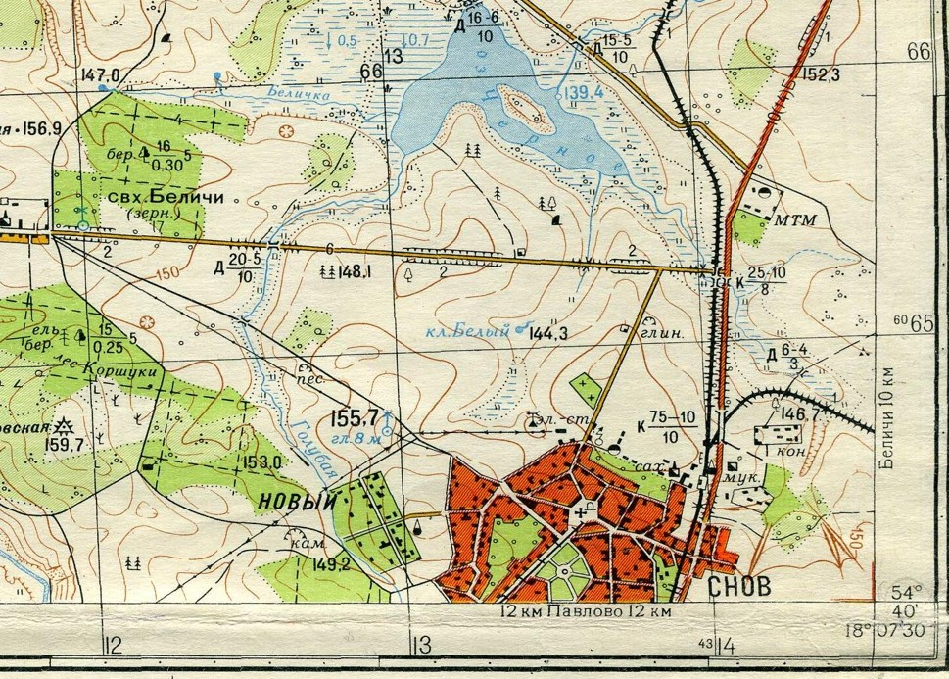

рис.1 Фрагмент карты